Бекітемін:
Оқу ісі жөніндегі орынбасары: ____________________

Қазақстан Республикасы Оқу-ағарту министрлігі
______________________________________________
(білім беру ұйымының атауы)
Қысқа мерзімді (сабақ) жоспары
Газдардағы электр тогы. Вакуумдегi электр тогы. Электронды-сәулелік түтікше
(сабақтың тақырыбы)

Бөлім: | Әр түрлі ортадағы электр тогы
Педагогтың аты-жөні:
Күні:
Сынып: 10 | Қатысушылар саны: | Қатыспағандар саны:
Сабақтың тақырыбы: | Газдардағы электр тогы. Вакуумдегi электр тогы. Электронды-сәулелік түтікше
Оқу бағдарламасына сәйкес оқыту мақсаттары: | 10.4.3.7 -газдардағы және вакуумдағы электр тогын сипаттау;  10.4.3.8 - электронды-сәулелік түтікшенің жұмыс істеу принципін және қолданылуын түсіндіру;
Сабақтың мақсаты: | - газдардағы өздік және өздік емес разрядты сипаттайды  - вакуумдағы электр тогын (термоэлектрондық эмиссия) түсіндіреді  - электронды-сәулелік түтікшенің жұмыс принципін түсіндіреді  - газ разрядының табиғаттағы және техникадағы қолданылуын талдайды
Құндылықтарға баулу: | «Адал азамат» бағдарламасы бойынша: Тәуелсіздік және отаншылдық.  «Туған жерің – алтын бесігің» (халық мақалы).  Құндылық топтық жұмыстағы жауапкершілік пен өзара құрмет арқылы жүзеге асады.
Сабақтың барысы:
Сабақтың кезеңі/ уақыт | Педагогтің әрекеті | Оқушының әрекеті | Бағалау | Ресурстар
Сабақтың басы  5 минут  Ұйымдастыру, қызығушылықты ояту, мақсат қою | Ұйымдастыру кезеңі. Сәлемдесу, түгендеу, бағалау парағын тарату.  Білімді өзектендіру: «Иә – жоқ» ойыны. «Электролит ерiтiндiлерiндегi және балқыламалардағы электр тогы. Электролиз заңы. №4. Зертханалық жұмыс: «Бір валетті ионның электр зарядын өлшеу»» тақырыбы бойынша 5 тұжырым оқылады, оқушылар «иә» (жасыл) немесе «жоқ» (қызыл) карточкасын көтереді.  Проблемалық сұрақ: Найзағай, неон жарнамасы, солтүстік шұғыла – бұлардың ортақ физикасы неде?  Оқушылардың болжамдары тыңдалып, сабақтың тақырыбы мен мақсаты бірге анықталады. | Карточка көтеріп жауап береді, «жоқ» жауабын түсіндіреді.  Болжам айтып, мақсатты анықтауға қатысады. | ҚБ: ауызша кері байланыс, «Бас бармақ». | Слайд  Бағалау парағы
Джигсо  16 минут  «Джигсо» (сарапшылар топтары) | «Джигсо». Әр «үй» тобынан бір оқушы сарапшылар тобына барады (5 минут), мәтін бөлігін меңгеріп, үй тобына оралып түсіндіреді (6 минут).  1-сарапшылар: Газ қалыпты күйде – диэлектрик; иондалғанда өткізгіш болады.  2-сарапшылар: Разряд түрлері: солғын (неон), ұшқынды (найзағай), доғалық (дәнекерлеу), тәждік.  3-сарапшылар: Вакуумда ток: термоэлектрондық эмиссия (қыздырылған катод).  4-сарапшылар: ЭСТ: электрон зеңбірегі, ауытқытқыш пластиналар, люминесцентті экран (осциллограф).  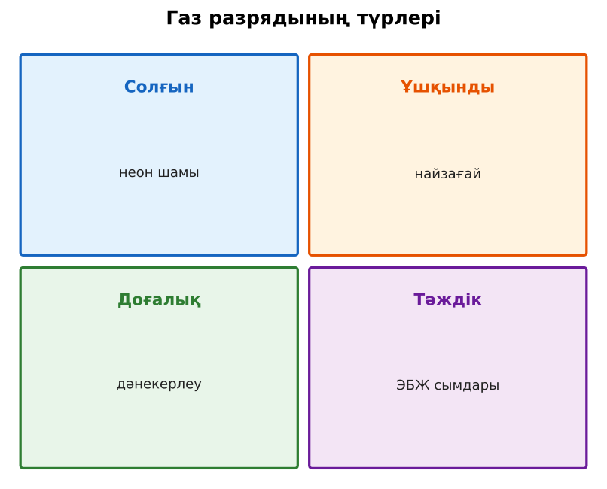  1-сурет. Газдардағы разряд түрлері  ЕББҚ оқушыларына: ірі шрифтті (16–18) карточкалар, формулалар жадынамасы; белсенді рөл беру (уақыт сақшысы, материал таратушы). | Сарапшылар тобында бөлімді меңгереді.  Үй тобына түсіндіреді, сұрақ қояды. | Дескриптор:  - өз бөлімін нақты түсіндіреді – 1;  - газдардағы өздік және өздік емес разрядты сипаттайды – 1.  2 балл | Физика 10-сынып оқулығы  Сарапшылық мәтін карточкалары
Бекіту  7 минут  Үлгі есеп / талдау | Үлгі есеп / мысал. Газ разряды  1) Тәуелсіз разряд түрлері: ұшқын, доға, тәж, солғын.  Жауабы: Төрт түрі. | Үлгіні талдап, ұқсас тапсырманы орындайды. | Дескриптор: үлгі бойынша шешеді.  1 балл | Слайд
Сергіту сәті  2 минут | «Маятник». Оқушылар қолдарымен маятниктің тербелісін көрсетеді: баяу – жылдам – тоқтау. | Қимылмен орындайды. | – | –
Сабақтың ортасы  10 минут  Деңгейлік тапсырмалар (жеке жұмыс) | Оқушы деңгейін өзі таңдайды; А деңгейін орындаған оқушы В деңгейіне өтеді (тапсырмалар Қосымша 1-де).  А деңгейі (білу, қолдану):  Газ разрядының 4 түрін ата.  В деңгейі (талдау):  Пластиналар арасындағы өріс (E = 10⁴ В/м) электронды қандай үдеумен ауытқытады?  С деңгейі (жинақтау, бағалау):  Солтүстік шұғыланың пайда болуын газ разряды және Жердің магнит өрісімен байланыстырып түсіндір.  ЕББҚ оқушыларына: суретті тірек-сызба және қадамдық нұсқаулық; жұп-тьютор (күшті оқушымен бірге жұмыс). | Деңгейін таңдап, жеке орындайды.  Жауап кілтімен өзін-өзі тексереді. | Дескриптор:  А: вакуумдағы электр тогын (термоэлектрондық эмиссия) түсіндіреді – 2 балл  В: электронды-сәулелік түтікшенің жұмыс принципін түсіндіреді – 3 балл  С: газ разрядының табиғаттағы және техникадағы қолданылуын талдайды – 4 балл | Деңгейлік карточкалар  Жауап кілті
Сабақтың соңы  5 минут  Бекіту, рефлексия, үй тапсырмасы | Бекіту: LearningApps викторинасы (мұғалім алдын ала дайындайды). Сұрақтар:  - Термоэлектрондық эмиссия? (қызған катодтан электрон шығуы)  - Найзағай – қандай разряд? (ұшқынды)  - ЭСТ қайда? (осциллограф)  LearningApps: https://learningapps.org/  Рефлексия «Бес саусақ»: бас бармақ – не білдім; балан үйрек – кімге көмектестім; ортан терек – көңіл-күйім; шылдыр шүмек – не қиын болды; кішкене бөбек – не үйрендім.  Үй тапсырмасы (таңдау бойынша):  - А: §45; 3 есеп.  - В: Үйдегі газразрядты шамдарды (люминесцентті) табу.  - С: Плазма – заттың төртінші күйі туралы. | Викторинаға жауап береді.  Балын қосып, өзін-өзі бағалайды.  Рефлексия жасайды. | Дескриптор: викторина сұрақтарының 80%-ына дұрыс жауап береді – 1 балл  Шкала: 90–100% «өте жақсы», 70–89% «жақсы», 50–69% «қанағаттанарлық» | LearningApps (QR)  Kundelik.kz
Мұғалімге ескерту: оқушылар жиі жіберетін қателер
- Газ – әрқашан изолятор. → Иондалса, өткізеді.
Өмірмен байланыс
Найзағай – табиғи ұшқын разряды; дәнекерлеу – доғалық разряд.
Тапсырмалардың жауап кілті
Тапсырма | Жауабы
А | Солғын, ұшқынды, доғалық, тәждік.
В | a = eE/m ≈ 1,76·10¹⁵ м/с².
С | Күн желінің зарядталған бөлшектері магнит өрісі бойымен полюстерге түсіп, атмосфера газдарын қоздырады.
Қосымша 1 | Иондалған газ.
Қосымша 2 | ЭБЖ энергия шығыны.
Үлгі есеп | Төрт түрі.

Қосымша 1. Оқушыға арналған тапсырмалар парағы (басып шығаруға)
Аты-жөні: ____________________ **Сынып:** __ **Күні:** ______

А деңгейі
Газ разрядының 4 түрін ата.
____________________________________________________________________________________________
____________________________________________________________________________________________

В деңгейі
Пластиналар арасындағы өріс (E = 10⁴ В/м) электронды қандай үдеумен ауытқытады?
____________________________________________________________________________________________
____________________________________________________________________________________________
____________________________________________________________________________________________

С деңгейі
Солтүстік шұғыланың пайда болуын газ разряды және Жердің магнит өрісімен байланыстырып түсіндір.
____________________________________________________________________________________________
____________________________________________________________________________________________
____________________________________________________________________________________________

Қосымша тапсырмалар
1) Плазма деген не?
____________________________________________________________________________________________
2) Тәж разрядының зияны?
____________________________________________________________________________________________
Қосымша 3. Тірек-конспект (бос орындарды сабақ барысында толтыр)
Тақырып: Газдардағы электр тогы. Вакуумдегi электр тогы. Электронды-сәулелік түтікше

• Газ қалыпты күйде – диэлектрик; иондалғанда өткізгіш болады.
• Разряд түрлері: солғын (неон), ұшқынды (найзағай), доғалық (дәнекерлеу), тәждік.
• Вакуумда ток: термоэлектрондық эмиссия (қыздырылған катод).
• ЭСТ: электрон зеңбірегі, ауытқытқыш пластиналар, люминесцентті экран (осциллограф).

Есімде қалған формула / ереже: ____________________________________________________________
____________________________________________________________________________________________
Қосымша 2. Бағалау парағы (әр оқушыға)
Кезең | Дескриптор | Балл | Менің балым
«Джигсо» (сарапшылар топтары) | Дескриптор: - өз бөлімін нақты түсіндіреді – 1; - газдардағы өздік және өздік емес разрядты сипаттайды – 1. | 2
Үлгі есеп / талдау | Дескриптор: үлгі бойынша шешеді. | 1
Деңгейлік тапсырмалар (жеке жұмыс) | Дескриптор: А: вакуумдағы электр тогын (термоэлектрондық эмиссия) түсіндіреді – 2 балл В: электронды-сәулелік түтікшенің жұмыс принципін түсіндіреді – 3 балл С: | 9
Бекіту, рефлексия, үй тапсырмасы | Дескриптор: викторина сұрақтарының 80%-ына дұрыс жауап береді – 1 балл Шкала: 90–100% «өте жақсы», 70–89% «жақсы», 50–69% «қанағаттанарлық» | 1
Барлығы | 11–13 «өте жақсы», 8–10 «жақсы», 6–7 «қанағаттанарлық» | 13

Қосымша 4. Көрнекілік (интерактивті тақтаға немесе басып шығаруға)
1-сурет. Газдардағы разряд түрлері

Суретпен жұмыс (сұрақтар): 1) Суретте қандай құбылыс/құрылғы бейнеленген? 2) Қандай физикалық шамалар көрсетілген және олар қалай байланысқан? 3) Суретке сүйеніп, өмірден бір мысал келтір.
Сандық ресурстар (QR-кодтар)
LearningApps – викторина  https://learningapps.org/   | Bilimland – видеосабақ  https://bilimland.kz/   | OPIQ – цифрлық оқулық  https://www.opiq.kz/  

